2015年1月高等教育自学考试
电工电子技术基础试卷
(课程代码04108)
本试卷满分100分，考试时间l50分钟。
3．第二部分为非选择题。必须注明大、小题号，使用0．5毫米黑色字迹签字笔作答。
一、单项选择题(本大题共8小题，每小题2分，共l6分)
1．求解有源二端线性网络的戴维宁等效电路电阻时，对电压源及电流源除零的处理方法
为
A.电流源开路、电压源短路
B.电流源短路、电压源开路
C.电流源、电压源都短路
D.电流源、电压源都开路
2．三相电源作三相四线制供电时可以提供的电压
A.只有220V一种
B.只有380V一种[[微信公众号：ikaoti]
C.有220V和380V两种[最新年份咨询qq593777558]
D.视负载接法是Y或△而定
3．三相异步电动机的同步转速取决于
A.磁极对数
B.电源电压的大小
C.磁极对数和电源频率
D.电源频率
4．三相正弦交流电路中，若负载作△联结，则其线电压和相电压的关系是
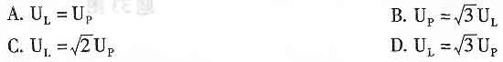
5．分析和计算运算放大器的两个重要依据是
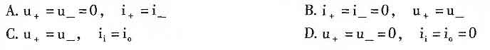
6．某串联谐振电路中，L=4mH，C=160pF，则电路的谐振频率=
A.100kHz
B.120kHz
C.200kHz
D.400kHz
7．或门电路的逻辑关系可概括为
A.全0出l，见0出1
B.全l出1，见0出0
C.全l出0，见0出1
D.全0出0，见l出1
8．铁磁材料具有的特性有
A.高导磁性、可变性和高频性
B.磁滞性、高频性和可变性
C.高导磁性、磁饱和性和高频性
D.高导磁性、磁饱和性和磁滞性
二、判断选择题(本大题共l0小题，每小题l．5分，共l5分)
判断下列每小题的正误，正确的将答题卡上该小题的“[A]”涂黑。错误的将“[B]”涂黑。
9．叠加定理既用于线性分析，也可用于非线性电路的分析。
10．负载的作△联结时线电流等于相电流。
11．热继电器可用来作为电动机的短路保护。
12．电动机的额定功率指的是电动机额定运行时，电动机轴上输出的机械功率。
13．电感和电容都是储能元件。
14．三相异步电动机采用Y-△转换起动法的起动电流和起动转矩均为直接起动的l／3。
15．变压器能够用来改变交流和直流电压的大小。
16．放大电路的静态工作点如果设置过高，将可能出现饱和失真。
17．J-K触发器是由CP脉冲的上升沿触发的，是一种具有边沿触发方式的触发器。[本科目答案页面导航：http://zk.ikaoti.cn/zikao.htm]
18．TTL集成逻辑电路的输入级和输出级均采用场效应管。
三、填空题(本大题共l6空，每空l．5分，共24分)
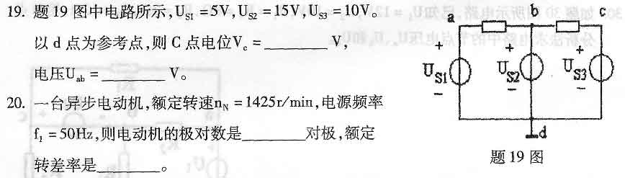21．负反馈对放大电路性能的影响是：________放大电路的放大倍数，________放大倍数的稳定性。
22．交流三相笼型异步电动机启动方式分为________和________两大类。
23．要实现三极管的电流放大的作用，必须在发射结加________，在集电结加________。
24．负反馈根据电路的具体结构可分为四种类型：________、________、________和________。
25．在反相比例运算电路中，若反相输入端的外接电阻，反馈电阻，输入电压，则输出电压=________V。
26．D触发器的状态方程为________(当时钟CP=1时)。
四、简答题(本大题共3小题，第27、28小题各4分，第29小题5分，共l3分)
27．试述为何大容量的三相异步电动机在起动时必须采取适当的降压措施，否则将造成什
么危害和影响?
28．试述在电动机控制电路中的“自锁”和“互锁”环节对三相异步电动机的控制有何不同
作用?
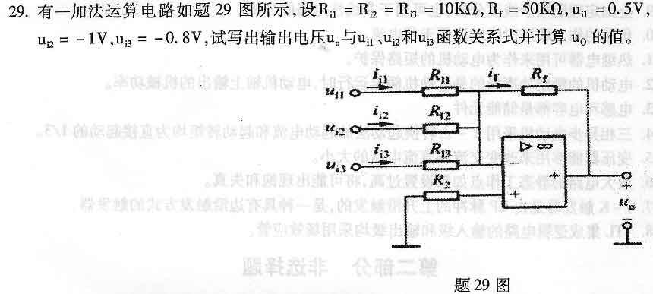
五、计算题(本大题共4小题，每小题8分，共32分)
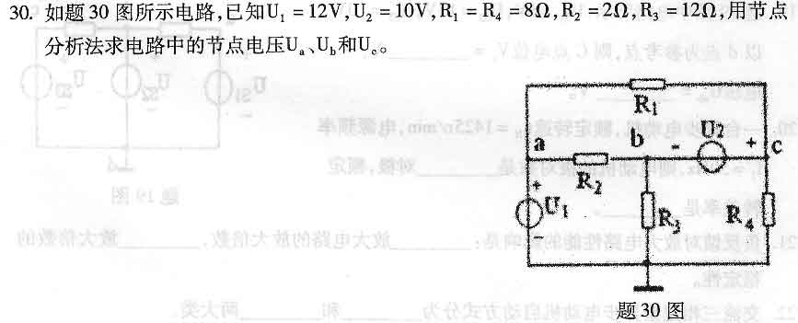31．如题31图所示电路，运用叠加定理求电流I。
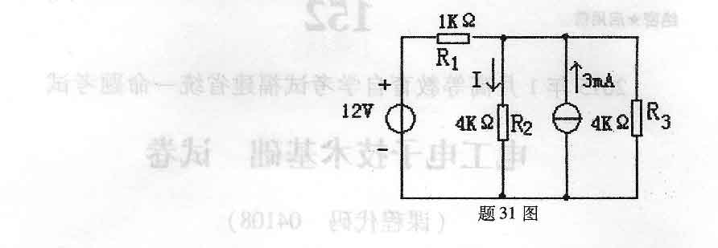[[微信公众号：ikaoti]
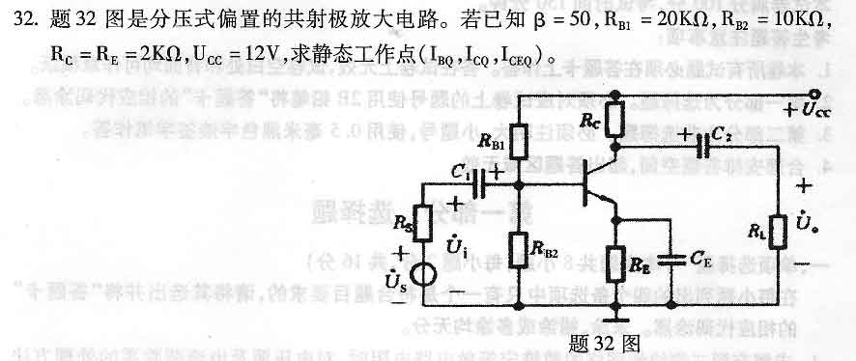
33．题33图是两处开关控制一盏照明灯的电路，单刀双掷开关A安装在一处，B安装在另
一处，两处都可以控制电灯。试画出使灯亮的逻辑状态表和用与非门组成的逻辑电路。
(设1表示灯亮，0表示灯灭；A=1表示A开关向上扳，A=0表示A开关向下扳，B=1
表示B开关向上扳，B=0表示B开关向下扳)
